**四種常見的 POST 提交資料方式**

前言：

根據HTTP協議，enctype屬性規定在發送到伺服器之前應該如何對表單數據進行編碼。預設地，表單數據會編碼為 “application/x-www-form-urlencoded”。就是說，在發送到伺服器之前，所有字元都會進行編碼（空格轉換為 “+” 加號，特殊符號轉換為 ASCII HEX 值）。

Enctype可選項如下：

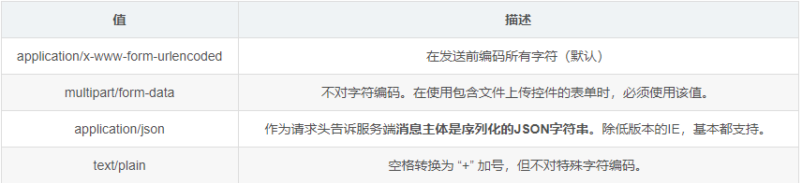

說明：

HTTP 協議是以 ASCII 碼傳輸。他是建立在TCP/IP協定之上的應用層規範， 規定HTTP 請求分為三個部分：

* 狀態行

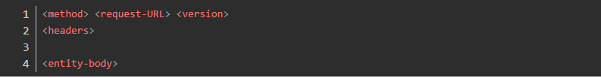

* headers 請求頭

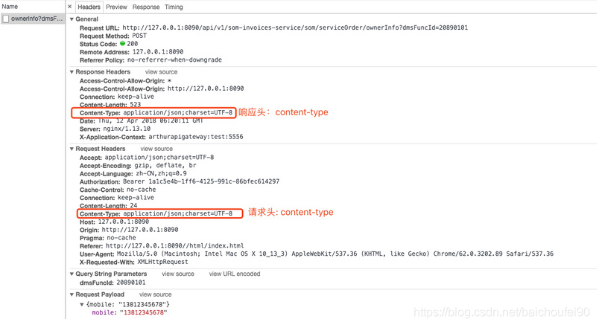

* entity-body 消息主體

服務端通常是根據請求頭（headers）中的Content-Type欄位來獲知請求中的消息主體是用何種方式編碼，再對主體進行解析。所以POST 提交資料包含了Content-Type 和消息主體編碼方式兩部分，下面就正式開始介紹它們。

1

2

3. **application/json：**

說明：application/json作為請求頭，用來告訴服務端消息主體是序列化的JSON字串，除了低版本的IE，基本都支持。服務端有處理JSON的函數，使用不會有任何麻煩。

範例：

Google 的 AngularJS 中的 Ajax 功能，默認就是application/json。

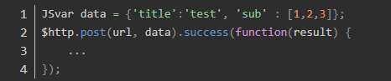

發送出去：

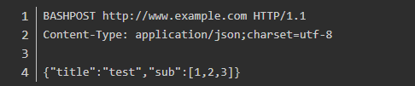

4